


Závazná přihláška

Floristický minikurz
v Plumlově 5. až 7. května 2012

vyplňte, označte

jméno a příjmení

účastním se exkurzí | sobota 5.5 | neděle 6.5 | pondělí 7.5

zamlouvám stravu a nocleh
pátek 4.5. |  |  | nocleh
sobota 5.5 | snídaně | večeře | nocleh
neděle 6.5 | snídaně | večeře | nocleh
pondělí 7.5 | snídaně |  | nocleh
vegetariánská strava ano
další požadavky ( spolunocležníci a pod.):

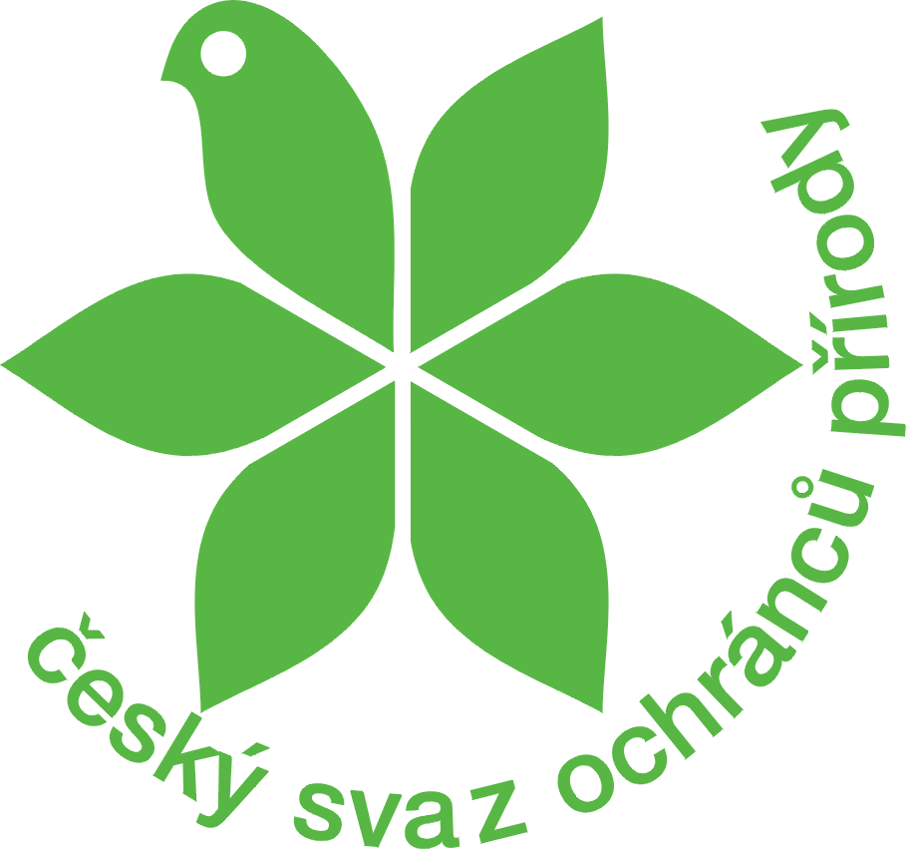
Vyplněná přihláška je podmínkou účasti. Je to důležité pro naplánování průběhu a zázemí akce. Přihlášku zašlete elektronicky nejpozději do 16. dubna 2012 na adresy:
marie.popelarova@nature.cz nebo horepnik_csop@centrum.cz.
Dotazy po telefonu Jaroslav Podhorný 776 799 288, ve všední den volejte po 14. hodině

